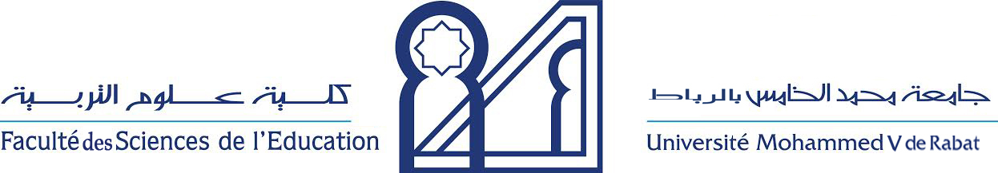

Année universitaire : 2017-2018

FICHE D'INSCRIPTION

Pour s'inscrire au cours intensif de langue Arabe aux non arabophones du 2 au 30 juillet 2018, veuillez remplir et envoyer ce formulaire par :

Courriel :clana.fse.85@gmail.com/ -
Tél : ( 212 )537774278 - GSM : ( 212 )661642428 Fax : 212537771342
-Adresse: bd Mohammed Ben Abdellah Regragui-Madinat Al Irfane- BP:6211 Rabat Maroc

Nom/

Prénom/
M

F
Sexe /

Nationalité /

Profession/

Date de naissance/

Adresse /

N° du passeport/

Courriel

Avancé | Intermédiaire | Débutant | Niveau

Faculté des Sciences de l’Education, Avenue Mohamed Ben Abdellah Regragui - Madinat Al Irfane B.P. 6211 - Rabat
Tél. : (+212) 5 37 77 42 78 / 89 / Fax: (+212) 5 37 77 13 42
Site web : www.fse.um5.ac.ma / Secrétariat du cours : clana.fse.85@gmail.com

Coordinateur Pédagogique : CHEBBAKI ABDELKRIM // Coordonnateur Administratif : EDDEJLI OMAR

Hébergement
Résidence universitaire à la Faculté des sciences de l'éducation. A partir du 30 juin au 31 juillet

Choix et frais d'hébergement pour le mois de juillet.

chambre individuelle | chambre double
1300 MAD | 800 MAD

Pièces à fournir à l’arrivée :
- Photocopie des deux premières pages du passeport.
- 1 photos d’identité.

*Je déclare accepter les conditions du cours ……………. Date ……………

NB: vous recevrez une lettre de confirmation de l'inscription.

Questionnaire relatif au niveau de langue

Langue maternelle……………………………………………………..............

Langue(s) parlée(s)…………………………………………………………...

Avez- Vous déjà étudié la langue Arabe Moderne?

Avez-vous déjà étudié le Dialecte Arabe ?

Si oui , veuillez indiquer votre connaissance actuelle de cette langue?

Aucune ……………. Faible ……………… Moyenne……………Bonne…………

Veuillez indiquer le livre de langue Arabe utilisé auparavant:

Livre : …………………………………….Volume………………………………….

Livre : …………………………………….Volume………………………………….

Veuillez indiquer la durée de votre étude en langue arabe: …………………………………………………………………………………………………………………

Quelles méthodes avez-vous utilisé en étudiant la langue arabe? …………………
...............................................................................................................................

Pour quelles raisons voulez-vous apprendre l'arabe?...........................................

…………………............................................................................................................................

Faculté des Sciences de l’Education, Avenue Mohamed Ben Abdellah Regragui - Madinat Al Irfane B.P. 6211 - Rabat
Tél. : (+212) 5 37 77 42 78 / 89 / Fax: (+212) 5 37 77 13 42
Site web : www.fse.um5.ac.ma / Secrétariat du cours : clana.fse.85@gmail.com

Coordinateur Pédagogique : CHEBBAKI ABDELKRIM // Coordonnateur Administratif : EDDEJLI OMAR

